C3 und C4 Pflanzen

Wo liegt der Unterschied zwischen C3 und C4?
Die C4 Pflanzen haben eine effektivere Möglichkeit CO2 zu fixieren (das Gas „Festzuhalten“, so dass es durch die Pflanze transportiert werden kann).
Das geschieht nämlich nicht sofort mit dem Enzym Ribulose-1,5-bisphosphat-Carboxylase oder kurz RuBisCo, sondern vorher noch mit PEP-Carboxylase. Diese kann das CO2 besser aufnehmen und arbeitet effektiver. So kann bereits bei geringer CO2 Zufuhr die Fotosynthese stattfinden!

Wo findet man C4 Pflanzen?
Die meisten Pflanzen sind C3 Pflanzen (nur 2-3 % sind C4). C4 Pflanzen sind oft tropische oder subtropische Arten, häufig auch Gräser.
Bekannte Sorten sind:
- Mais
- Amarant
- Chinaschilf
- Zuckerhirse
- Zuckerrohr
Außerdem gibt es auch noch die CAM Pflanzen, eine dritte Pflanzenart. CAM Pflanzen betreiben die Fotosynthese nur nachts und lassen tagsüber die Spaltöffnung (Stoma) geschlossen, damit kein Wasser verdunstet. Beispielsweise ist die Ananas eine CAM Pflanze.

Verwendung
Da C4 Pflanzen sehr gut Fotosynthese betreiben können, also eine hohe eine hohe Glukoseproduktion haben, werden diese häufig für die Gewinnung von Biogas oder Biosprit verwendet. Außerdem stellen Mais und auch Hirse wichtige Grundnahrungsmittel für große Teile der Weltbevölkerung dar.

Warum sind nicht alle Pflanzen C4 Pflanzen?
Das liegt daran, das C4 Pflanzen auch Nachteile haben. So braucht die C4 Pflanze deutlich mehr Energie, weshalb es oft größere Pflanzen sind.

Woher kommt der Name?
Es gibt keine C1 oder C5 Pflanzen. Der Name kommt von der ersten Fixierung. Bei den C3 Pflanzen nennt sich dies 3-PGA und ist aus drei Kohlenstoffatomen aufgebaut.
Bei den C4 Pflanzen hat die Verbindung 4 Kohlenstoffatome.

Beispiele für C4 Pflanzen

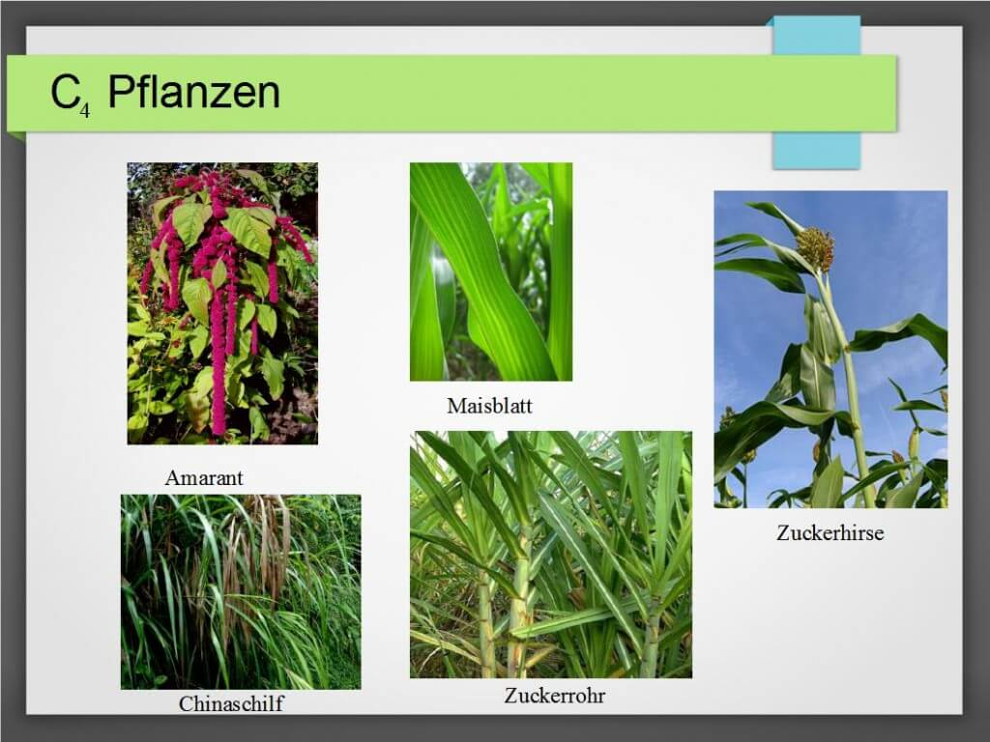

Quelle:
https://cleverpedia.de/biologie/c3-c4-pflanzen/

